Оказание первой помощи тонущему

Первую помощь пострадавшему начинают сразу после того, как лицо утонувшего приподнято над водой, и продолжают во время буксировки к катеру или на берег.
После доставки пострадавшего на берег необходимо оценить его состояние.
Если пострадавший находится в сознании, его следует насухо вытереть, проводить в теплое помещение, напоив горячим чаем, кофе, вином.
Если пострадавший извлечен после некоторого пребывания под водой и находится без сознания, в состоянии удушья (асфиксии) или так называемой клинической смерти, нужно вызвать врача.
Не теряя времени, до прихода врача следует немедленно приступить к оказанию первой помощи (рис.); пострадавшего раздеть, очистить ему рот и нос от ила, песка и между челюстями в угол рта вложить мягкий клин (кусок дерева, туго свернутый платок и т. п.); срочно приступить к искусственной вентиляции легких.

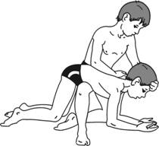
Рис. Удаление воды из дыхательных путей потерпевшего

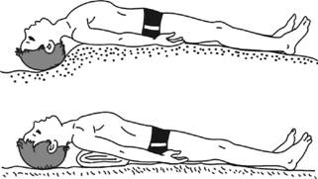

Рис. Подготовка потерпевшего для удаления изо рта слизи, ила, песка

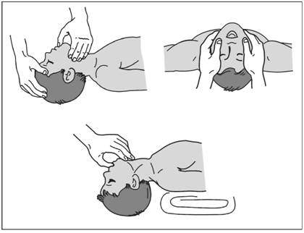
Рис. Удаление изо рта ила, слизи, песка

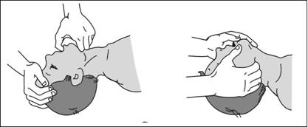
Рис. Раскрытие рта для выполнения искусственного дыхания способом «изо рта в рот»
При извлечении пострадавшего на катер, спасательную лодку или берег нужно продолжить искусственное дыхание, с этой целью можно использовать воздуховод или ротоносовую маску и мешок Рубенса. При отсутствии пульса на сонных артериях следует немедленно начать непрямой массаж сердца. Ошибкой является попытки удалить «всю» воду из легких (это невыполнимо).
При истинном утоплении потерпевшего укладывают животом на бедро согнутой ноги спасателя и резкими, толчкообразными движениями сжимают боковые поверхности грудной клетки (в течение 10—15 секунд), после чего вновь поворачивают потерпевшего на спину.
Если зубы пострадавшего крепко сжаты, для раскрытия рта можно применять один из приемов: открыть рот с помощью рук, накладываемых на нижнюю челюсть, либо воспользоваться расширителем из санитарной сумки или каким-либо твердым плоским предметом (ложкой, дощечкой и т. п.).
Полость рта очищают пальцем, обернутым платком или марлей. При спазме жевательных мышц следует надавить пальцами на область углов нижней челюсти. При наличии электрического или ножного отсоса для очищения полости рта можно использовать резиновый катетер большого диаметра, но при отеке легких не следует стремиться отсасывать пену из дыхательных путей, так как это только усилит отек.
В некоторых случаях раскрытию рта способствует энергичный массаж челюстей. После очищения полости рта и носа следует удалить из желудка и легких пострадавшего воду, для этого его приподнимают и кладут животом на бедро согнутой ноги оказывающего помощь человека, слегка постукивая и интенсивно поглаживая по спине в направлении лопаток. После удаления воды очищают полость рта и носа от рвотной массы.
Доставив потерпевшего на спасательную станцию реанимационные мероприятия необходимо продолжить. Одной из наиболее частых ошибок является преждевременное прекращение искусственного дыхания. Наличие у пострадавшего временных дыхательных движений, как правило, не свидетельствует о восстановлении полноценной вентиляции легких, поэтому, если у пострадавшего отсутствует сознание или развился отек легких, нужно продолжать искусственное дыхание. Искусственное дыхание необходимо также, если у пострадавшего имеются нарушения ритма дыхания, учащение дыхания более 40 ударов в минуту, резкий цианоз.
Следует всегда помнить, что помощь нужно оказывать как можно скорее, непрерывно и последовательно.
Извлеченные из воды потерпевшие быстро теряют тепло, что приводит к значительному понижению температуры тела, поэтому пострадавшего нельзя укладывать на холодную землю. Его надо поместить на доску или деревянный щит, снять с него мокрую одежду, насухо протереть кожу и завернуть в сухую простыню или одеяло.
Продолжая растирание, можно использовать раздражающие вещества (уксус, нашатырный или камфорный спирт). В случае белой асфиксии действия спасателя должны быть особенно энергичными.
Нельзя согревать пострадавшего грелкой или теплыми бутылками, чтобы не привести к нежелательному перераспределению крови в организме.
Искусственное дыхание
В настоящее время искусственное дыхание рекомендуется проводить методом «изо рта в рот» или «изо рта в нос».
Существовавшие в прошлом ручные методы искусственного дыхания (Сильвестра, Шефера, Хольгерт – Нильсона и др.) практически не применяются, поскольку неэффективны. На каждый вдох при проведении искусственного дыхания ручным методом пострадавший получает лишь 200—300 мл воздуха вместо 1000—1500 мл.
Отметим, что выдыхаемый воздух вполне пригоден для искусственной вентиляции легких в ситуациях высшей срочности. Ученые подсчитали, что воздух, выдыхаемый спасателем, дает пострадавшему количество кислорода, примерно равное тому, что получает в обычных условиях человек, живущий на высоте 2 тыс. м над уровнем моря, т. е. вполне достаточное для практически нормального существования.
Прежде чем начать искусственное дыхание необходимо обеспечить проходимость дыхательных путей, без этого применять любой метод бессмысленно.
В бессознательном состоянии у человека расслабляются мышцы шеи и головы, что приводит к западению корня языка и надгортанника и как следствие закупорке дыхательных путей (рис.).
Самый простой и надежный способ обеспечения проходимости дыхательных путей у больного без сознания – запрокидывание головы назад. Можно использовать валик высотой 15—20 см, который подкладывают под плечи, но тратить драгоценные минуты на то, чтобы найти такой валик или сделать его из чего-нибудь, недопустимо!
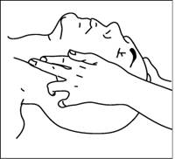
Рис. Определение пульса на сонной артерии

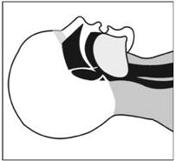
Рис. При расслаблении мышц шеи язык закрывает вход в дыхательное горло

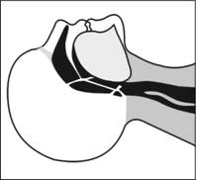
Рис. При запрокидывании головы выдвигается нижняя челюсть, корень языка поднимается и открывается вход в дыхательное горло

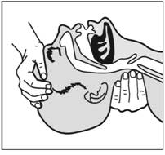
Рис. Для обеспечения полноценного выдоха спасатель после искусственного вдоха держит голову пострадавшего запрокинутой
Запрокинуть голову можно, положив одну руку под шею пострадавшего, а другую – на лоб (рис.). Надо быстро очистить рот пострадавшего от ила, песка и т. д. пальцем, обернутым тканью.
Чтобы рвотные массы не попадали в легкие, голову пострадавшего нужно повернуть в сторону, а противоположное плечо поднять так, чтобы рот оказался ниже груди.
Техника искусственного дыхания по способу «изо рта в рот» (рис.)
1. Встать сбоку от пострадавшего.
2. Одну руку положить под шею пострадавшего, большим и указательным пальцами другой руки зажать носовые ходы, а краем ладони, опираясь на лоб, запрокинуть голову, при этом рот, как правило, открывается.

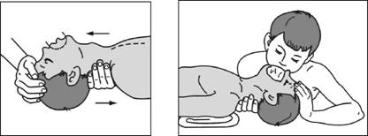
Рис. Выполнение искусственного дыхания способом «изо рта в рот»
3. Сделать глубокий вдох, слегка задержать выдох и, нагнувшись к пострадавшему плотно прижать свои губы ко рту пострадавшего, создавая как бы непроницаемый для воздуха купол над его ртом, после чего нужно сделать быстрый выдох.
Внимание! Отсутствие герметичности – частая ошибка при оживлении: утечка воздуха через нос или углы рта пострадавшего сводит на нет все усилия! При проведении искусственного дыхания необходимо непрерывно следить, хорошо ли поднимается грудная клетка пострадавшего при искусственном вдохе. Вдох должен длиться около одной секунды.
4. После окончания вдоха оказывающий помощь разгибается, ни в коем случае не меняя положения головы пострадавшего, так как иначе его язык западет и полноценного выдоха не будет. Выдох обычно длится около 2 секунд.
5. В паузе перед следующим вдохом выполняется 4-6 массажных движений на сердце.
Весь цикл повторить, выполняя 16—18 вдохов в минуту в сочетании с массажем сердца (70—72 массажных движения в минуту).
Техника искусственного дыхания по способу «изо рта в нос» (рис.)
1. Встать сбоку от пострадавшего.
2. Положить одну руку на лоб пострадавшего, а другую на его подбородок, запрокинуть голову, одновременно прижать нижнюю челюсть к верхней.
3. Пальцами руки, поддерживающей подбородок, прижать нижнюю губу, закрыв плотно рот пострадавшего.
4. После глубокого вдоха губами накрыть нос пострадавшего, создавая над ним «непроницаемый для воздуха купол».
5. Сильно выдохнуть в нос пострадавшему. Грудная клетка пострадавшего должна расправиться, произойдет искусственный вдох.
Наложение платка или другой ткани на рот или нос с гигиенических и эстетических соображений мало что дает, да к тому же затрудняет движение воздуха. Искусственная вентиляция по способу «рот в рот» или «рот в нос» – это единственная реальная возможность в примитивных условиях спасти пострадавшего с остановкой дыхания.
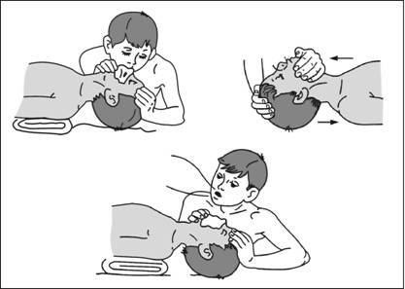
Рис. Выполнение искусственного дыхания способом «изо рта в нос»
При наличии у спасателя специального воздуховода пострадавший кладется на спину, под лопатки подкладывается валик, голова запрокидывается назад. Воздуховод (изогнутая, плотная резиновая трубка с круглым щитком посередине, предохраняющим от утечки воздуха) одним концом вводится в рот пострадавшего. Воздуховод рекомендуется вводить сначала между зубами выпуклой стороной изгиба вниз, а затем повернуть вогнутой стороной вниз и продвинуть по языку. При правильной установке воздуховод должен прижимать язык ко дну полости рта, устраняя возможность западения языка и закрытия им гортани. Нос пострадавшего необходимо зажать с двух сторон пальцами. Сделать глубокий вдох, затем взять в рот мундштук воздуховода и выполнить через него выдох в легкие пострадавшего, потом отвести свой рот от мундштука. В это время у пострадавшего произойдет пассивный выдох.
Если действия по оживлению проводит один человек, то искусственное дыхание и массаж сердца следует сочетать в соотношении 1:4, 1:6, т. е. после одного вдоха необходимо сделать 4-6 массажных движений. Возможны и другие сочетания – 2:15; важно, чтобы в минуту осуществлялось 16—18 дыханий и 70—72 массажных движения.
Массаж сердца
Начиная с 60-х годов XX века при остановке кровообращения стали широко пользоваться методом непрямого, или закрытого, массажа сердца. Именно этот метод в связи с его простотой, доступностью и малой травматичностью позволил сделать успешным оживление при внезапной смерти вне лечебных учреждений.
Каков механизм массажа сердца?
Как известно, сердце расположено между двумя костными образованиями: грудиной и позвоночником.
Если человека в состоянии клинической смерти положить на спину на что-нибудь жесткое (пол, стол, край кровати и т. п.), а на нижнюю треть грудины нажимать двумя руками с такой силой, чтобы грудина прогибалась на 3-5 см, сердце сдавливается между костными поверхностями (см.) – происходит искусственное сжатие, т. е. систола сердца, во время которой кровь из его полостей выталкивается в крупные артерии. Стоит отпустить руки от груди, как за счет эластичности сердце возвращается к первоначальному объему, то есть происходит диастола, во время которой кровь из крупных вен вливается в полость сердца.
Техника непрямого массажа сердца (рис.)
1. Больного уложить на спину на жесткое основание (на землю, на пол, на край кровати и т. п.).
Внимание! Проведение массажа сердца на мягкой поверхности не только неэффективно, но и опасно: можно разорвать печень!
2. Расстегнуть поясной ремень (или часть одежды, стягивающую верхнюю часть живота), чтобы избежать травмы печени при проведении массажа сердца.
3. Встать слева или справа от пострадавшего.
4. Ладонь одной своей руки (после резкого ее разгибания в лучезапястном суставе) положить на нижнюю половину грудины пострадавшего так, чтобы ось лучезапястного сустава совпала с длиной оси грудины.

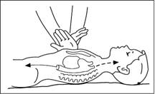
Рис. Внешний (непрямой) массаж сердца

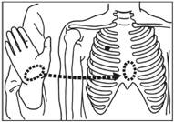
Рис. Место соприкосновения руки и грудины при проведении непрямого массажа сердца
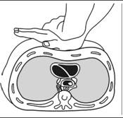
Рис. Схема смещения грудины при массаже сердца

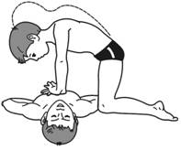
Рис. Выполнение непрямого массажа сердца
5. Для усиления надавливания на грудину вторую руку оказывающий помощь накладывает на тыльную поверхность первой. Пальцы обеих рук должны быть приподняты, чтобы они не касались грудной клетки при массаже. Руки должны располагаться перпендикулярно по отношению к поверхности грудной клетки пострадавшего, только при таком положении рук можно обеспечить строго вертикальный толчок грудины, приводящий к сдавливанию сердца.
Оказывающий помощь быстро наклоняется вперед и, используя тяжесть тела, делает массажное движение, прижимая грудину по направлению к позвоночнику на 3-5 см. Это возможно лишь при средней силе нажима около 50 кг, поэтому массаж сердца следует проводить не только за счет силы рук, но и массы тела. Оказывающий помощь должен надавливать на грудину руками, выпрямленными в локтевых суставах.
6. При сдавливании сердца между грудиной и позвоночником кровь из его полостей выталкивается в крупные артерии.
7. После надавливания на грудину нужно быстро опустить руки. В это время искусственное сжатие сердца (систола) сменяется его расслаблением (диастолой).
8. Оптимальным темпом непрямого массажа сердца можно считать для взрослого 70—72 движения в минуту.
Проведение непрямого массажа у детей и подростков намного легче, так как их грудная клетка более подвижна и эластична. Детям в возрасте до 12 лет непрямой массаж сердца проводят одной рукой в темпе 30—60 движений в минуту. Грудину можно смещать на 1,5-2 см.
Особенно осторожным нужно быть при оказании помощи новорожденным и грудным детям. Для выполнения непрямого массажа сердца у грудных детей достаточно усилий двух пальцев руки взрослого человека. Частота толчков должна быть больше 100—110 в минуту. При утоплении непрямой массаж сердца необходимо сочетать с искусственным дыханием изо рта в рот. Если пострадавшему оказывает помощь один человек, то искусственное дыхание надо чередовать с непрямым массажем сердца. После каждых 3-4 выдохов в легкие пострадавшего необходимо произвести 8-10 толчков на грудину.
Внимание! При проведении непрямого массажа сердца возможно осложнение: перелом ребер, который определяется по характерному хрусту во время сдавливания грудины. Это осложнение не должно служить основанием для прекращения массажа.
Достоверный признак эффективности массажа сердца – сужение зрачков.
Итак, комплекс мер по оживлению можно считать эффективным, если сузились зрачки, порозовела кожа, при массажных толчках ясно ощущается пульс на сонной, бедренной или лучевой артериях.
О чем говорят признаки эффективности комплекса оживления? Прежде всего о том, что улучшилось мозговое кровообращение. В этих условиях оживление может продолжаться даже несколько часов, пока не появится самостоятельное сердцебиение у пострадавшего.
Если вы начали оживление при внезапной остановке сердца и ваши приемы реанимации оказались полноценными (сузились зрачки, порозовели губы, определяется пульс на крупных сосудах во время массажа сердца) и грудная клетка при проведении искусственного дыхания расширяется, а самостоятельные сокращения сердца не возобновляются, продолжайте оживление и ждите прибытия «скорой помощи». Если вы устали, пусть вас кто-нибудь сменит, но проследите, чтобы он проводил оживление так же грамотно.
Способ «изо рта в рот» и «изо рта в нос» с непрямым массажем сердца
Если меры по оживлению проводит один человек:
1) надо встать сбоку от пострадавшего;
2) одной рукой взять пострадавшего под шею, большим и указательным пальцами другой руки зажать носовые ходы, краем ладони, опираясь на лоб, запрокинуть голову;
3) плотно прикладывая свои губы ко рту пострадавшего, сделать быстрый, сильный выдох в дыхательные пути пострадавшего; при этом объем грудной клетки пострадавшего увеличится;
4) затем оказывающий помощь приступает к массажу сердца;
5) положив одну руку на другую, надо сделать 4-6 сильных массажных движений на область нижней половины грудины;
6) искусственное дыхание и массаж сердца следует чередовать последовательно до прибытия бригады реаниматоров.
Как правило, во время клинической смерти у больного из-за глубокого торможения сосудодвигательного центра кровеносное русло резко расширяется и существующий объем крови не может его заполнить, а поэтому падает наполнение правого желудочка сердца и, следовательно, запустевает малый круг кровообращения и левый желудочек сердца. В большинстве случаев больному после внезапной остановки кровообращения для повышения эффективности непрямого массажа целесообразно увеличить приток крови в правый желудочек сердца, подняв ему ноги на 50—75 см выше уровня сердца (под ноги подставляют стул, скамейку или их удерживает кто-нибудь из помощников). Реанимацию нужно проводить до прибытия врача.
Если в результате проведенных мероприятий у пострадавшего восстановились сердечная деятельность, самостоятельное дыхание и сознание, его все равно следует направить в больницу, поскольку у пострадавшего в результате перенесенной клинической смерти возникает новое состояние – «болезнь оживленного организма», он нуждается в госпитализации и врачебном наблюдении.
В случае восстановления только сердечной деятельности пострадавшего госпитализируют в отделение реанимации на длительное искусственное аппаратное дыхание, и сложное лечение, направленное на ликвидацию нарушений, вызванных клинической смертью и ее последствиями.
С восстановлением сердечной деятельности в результате простейших приемов оживления реанимация не заканчивается, а только начинается. Более того, больные и пострадавшие, перенесшие любое терминальное состояние, нуждаются в длительном, многоплановом лечении.
Итак, у пострадавшего поврежден мозг, нарушено дыхание и кровообращение. «Дыхание поверхностное, частое. Вдохи неровные, появляются паузы… Язык западает… В трахее клокочет… Паузы все чаще, дыхание все реже…» А это значит, что нарастает явление «паралича команды» дыхания. Дело в том, что дыхательный центр, основная часть которого располагается в продолговатом мозге, имеет свою собственную активность: дыхательный центр периодически возбуждается и посылает команду «вдох». Уровень кислорода и углекислоты в крови регулирует силу и частоту команд. При непосредственном ушибе продолговатого мозга или при смещении его из-за накопления крови в черепной коробке клетки дыхательного центра перестают продуцировать «команду» – дыхательные движения угасают.

